华港船代出口电子舱单传输账号注册流程

1、打开华港船代主页www.chinaports-agency.com 图片右边位置，点击进入网上营业厅
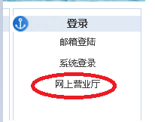

2、按下图依次点击 进入 “注册”界面
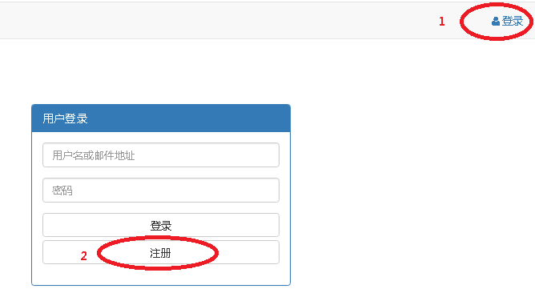

3、按下图中红字要求填写后点击注册。
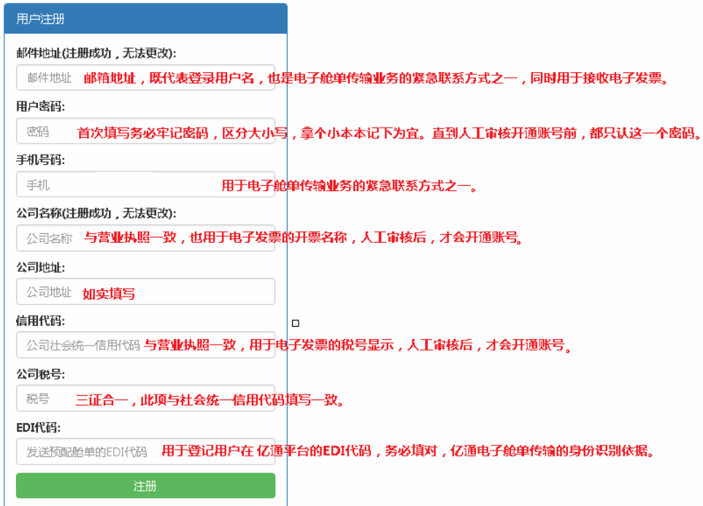

4、客户使用注册邮箱，编辑一封邮件
主题：出口电子舱单传输账号注册申请+ “填写亿通发送方EDI代码”
附件：营业执照（副本）带清晰公章的扫描件，公章必须字迹清晰且彩色扫描。
发至：cpsaec@chinaports-agency.com （本邮箱仅做账号注册申请之用）
必须填写“亿通发送方EDI代码”，做为舱单发入华港营业厅的唯一身份认证标识。

5、按网址 http://www.chinaports-agency.com/a/xinxigonggao/2019/0211/55.html
第二步<出口预配舱单数据服务协议下载>寄送协议。
打印后加盖公章，寄送一份至东大名路501号1601室‘出口单证’窗口，收件人：郭正超先生 T：55988647
在收件后的一个工作日内邮件答复权限开通。
此时登录网上营业厅，右上角“用户设置”查看到“出口预配舱单签约”显示Y。

整个注册流程完毕

贴士：
华港网上营业厅使用前请仔细阅读‘出口业务-全在这里’以规避弯路，
业务及营业厅使用问题请看链接第二条寻求相应帮助。
http://www.chinaports-agency.com/a/xinxigonggao/2019/0524/65.html

